1. Úvodní informace
Autor: Jan Chaloupka
Email: janchal4@students.zcu.cz
Předmět: KIV/WEB
Název aplikace: Konferenční systém pro správu článků a recenzí
Datum vytvoření: 22.11.2025

2. Účel aplikace
Cílem projektu bylo vytvořit webovou aplikaci pro správu technických článků, recenzní proces, administraci uživatelů a publikaci schválených příspěvků.
Aplikace umožňuje:
- Registraci a přihlášení uživatelů s rolí Autor, Recenzent, Admin, Superadmin
- Nahrávání článků (PDF) a jejich správu
- Přiřazování recenzentů ke článkům
- Tvorbu recenzí pomocí WYSIWYG editoru (CKEditor)
- Hodnocení článků (kvalita, jazyk, originalita) formou hvězdiček
- Schvalování či zamítání článků a recenzí
- Blokaci a změny rolí uživatelů přes REST API
- Veřejné zobrazení schválených článků PDF viewerem

3. Použité technologie

Frontend
- HTML5
- Bootstrap 5
  - responzivní design
  - pěkná výchozí šablona
- JavaScript
  - třídy pro logiku
  - fetch() pro komunikaci s REST API
  - animace
    - postupný přechod z průhlednosti 1 do sytosti
    - typing efekt nadpisů
  - login nemá vlastní stránku – zajištěn pouze vyjetím JS
- CKEditor
  - WYSIWYG editor recenzí

Backend
- PHP 8
  - Vyžadováno Composerem
- MVC architektura
  - Controller → Model → View
- Twig šablonovací systém
- MySQL
- Composer + HTMLPurifier
  - ochrana proti XSS v recenzích
- password_hash() a password_verify()
  - bezpečné ukládání hesel
- REST API pro:
  - změnu rolí
  - blokování uživatelů
  - ukládání recenzí
  - schvalování článků

Další
- Ošetření SQL injection
  - prepared statements
- Ošetření XSS
  - HTMLPurifier
  - htmlspecialchars

4. Adresářová struktura
- app/
  - api/
    - posts.php
      - REST API pro články
    - reviews.php
      - REST API pro recenze
    - users.php
      - REST API pro správu uživatelů
  - config/
    - config.php
      - Definice cest
      - Vytvoří PDO Singleton
        - Zajistí připojení pouze jednou
    - db.php
      - Konfigurace databáze
  - controllers/
    - ArticlesController.php
    - HomeController.php
    - LoginErrorController.php
    - LogoutController.php
    - ManagePostsController.php
    - ManageReviewsController.php
    - ProgramController.php
    - RegistrationController.php
    - ReviewController.php
    - UploadController.php
    - UserSettingsController.php
  - models/
    - Database.php
      - Zajišťuje připojení k databázi
    - PostModel.php
      - Stará se o články
    - ReviewModel.php
      - Stará se o recenze
    - UserModel.php
      - Stará se o uživatele
  - script/
    - script.js
      - zajišťuje správu uživatelů a animace
  - style/
    - style.css
      - vlastní styly
  - views/twig/
    - articles.twig
    - base.twig
    - home.twig
    - loginError.twig
    - managePosts.twig
    - manageReviews.twig
    - program.twig
    - registration.twig
    - review.twig
    - reviewList.twig
    - upload.twig
    - userSettings.twig
  - MyApplication.php
    - Rozhoduje, který controller se má spustit
    - Správce Twig šablon
    - Zajišťuje že se spustí jen povolené stránky
- uploads/
  - nahrané články
- img/
  - obrázky pro design

5. Architektura aplikace (MVC)

Models
- Registrace, login, role, blokace
- Práce s články, přiřazení recenzentů
- Ukládání a správa recenzí

Controllers
- Logika pro každou stránku
- Ověření rolí
- Komunikace s modely
- Předání dat do Twig šablon

Views (Twig)
- Zobrazení dat
- Minimální logika (pouze výpisy, podmínky)

REST API
- users.php
  - změna rolí, blokace
- posts.php
  - přiřazení recenzentů, schválit/zamítnout
- reviews.php
  - zápis recenze, schválení recenze

JavaScriptový klient
- Třídy pro dynamiku, animace a komunikaci s API
Celkově aplikace odpovídá architektuře MVC + REST API.

6. Seznam výchozích uživatelů
Jméno | Role | Login | Heslo
SuperAdmin | 1 | super | 12345
Admin | 2 | admin | 12345
Recenzent 0 | 3 | recenzent0 | 12345
Recenzent 1 | 3 | recenzent1 | 12345
Recenzent 2 | 3 | recenzent2 | 12345
Autor 0 | 3 | autor0 | 12345
Autor 1 | 4 | autor1 | 12345
Autor 2 | 4 | autor2 | 12345

7. Práva uživatelů
Role | Číslo role v databázi | Oprávnění
Superadmin | 1 | - Může všem měnit role, i adminům  - Může všechny blokovat  - Přiřazuje recenzenty  - Schvaluje články a recenze  - Sám nemůže nahrávat pdf ani recenzovat
Admin | 2 | - Může blokovat recenzenty a autory  - Přiřazuje recenzenty  - Schvaluje články a recenze  - Sám nemůže nahrávat pdf ani recenzovat
Recenzent | 3 | - Může psát i upravovat recenze, v případě upravení podléhá znovu schválení
Autor | 4 | - Může nahrávat pdf
Nepřihlášený |  | - Vidí jen Domů, Články a Program  - Může se zaregistrovat

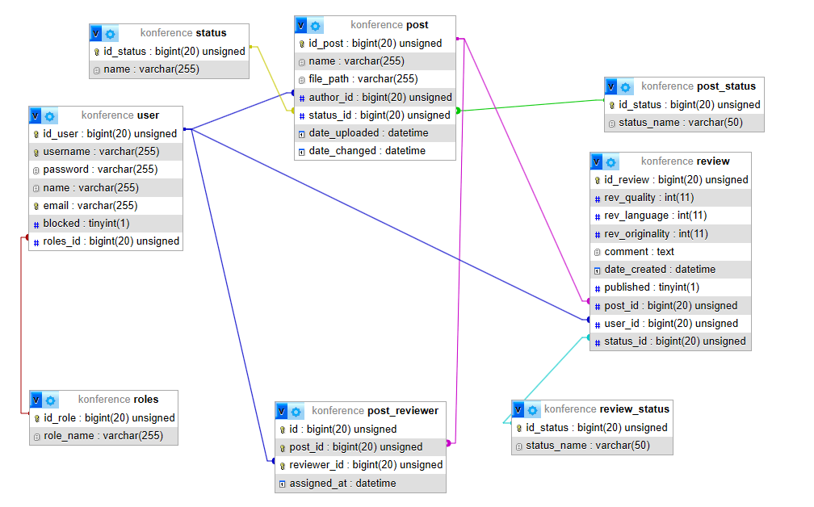
8. Logika databáze

